План отключений потребителей
Дата | Время | Отключаемые объекты и  территории | Причина отключения
24.02.22 | 10⁰⁰-17⁰⁰ | п. Мирный ул. Дайнеко, ул. Энергетиков, ул. Мира.  Организации: магазин Пятерочка, магазин Равис | ВЛ 0,4 №6 от ТП-316 перетяжка провода
24.02.22 | 13⁰⁰-17⁰⁰ | с. Уйское, часть ул. Таращенко.  Организации: магазин Степ | ВЛ №1 от ТП-429П тех. присоединение

Уважаемые потребители электроэнергии!
Во времени отключения и включения объектов будут незначительные корректировки, но объект не может быть обесточен ранее заявленного времени.
Возможны незапланированные перерывы в электроснабжении для производства внеплановых кратковременных работ и ликвидации аварий без предупреждения.
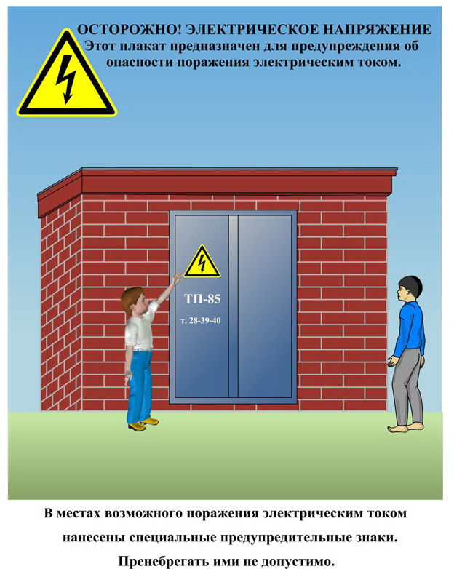
Сообщите о возможных местах поражения электрическим током!
Телефон диспетчера РЭС 3-13-01 круглосуточно.

